Pressmeddelande
Stockholm 2014-11-14

Svenskt Tenn bjuder på julmarknad med nyheter för gran och hem

Från den 14 november råder julstämning hos Svenskt Tenn på Strandvägen i Stockholm. Här finns vackra dekorationer att hänga i granen, och den som söker något att lägga under granen hittar kanske något bland många nya föremål i tenn efter förlagor ur Svenskt Tenns arkiv.
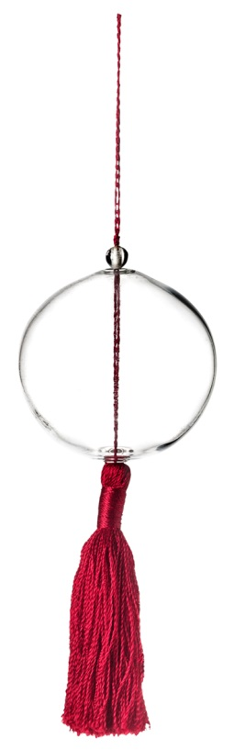
Formgivaren Carina Seth Andersson har tagit fram en serie juldekorationer, bland annat glaskulor med tofsar i olika färger, papperskurbits och en toppstjärna i mässing. Priser 40-350 kronor.

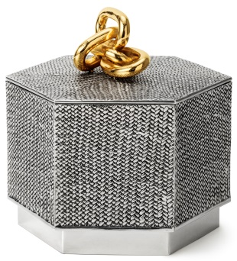
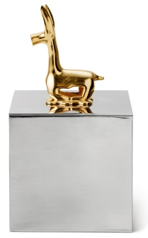
Dessutom presenteras inte mindre än 10 nyproducerade tennföremål ur Svenskt Tenns arkiv. Till många hittade Estrid Ericson inspiration till under sina resor. Två kinesiska statyetter från Mingtiden (1368-1644) blev till exempel förlagor till en egen version i tenn, som även finns i förgylld version. Pris 18 000 respektive 24 500 kronor.

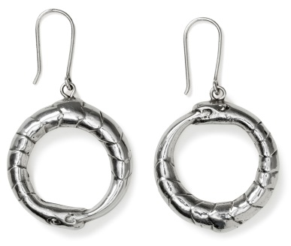
Estrid Ericson prydde ofta sina föremål genom att addera ett annat objekt. Burken hon på 1970-talet gjorde åt maken, Sigfrid Ericson, som var kapten inom Svenska Amerika Linien, har en ankarkätting i förgyllt tenn som knopp. Det flätade mönstret hämtades från kaptenens panamahatt. På en annan burk har en förgylld lama fått kröna locket. Troligen med inspiration från Östasiatiska museets samlingar, som Estrid Ericson ofta besökte. Pris 18 400 respektive 5200 kronor.

Ormen som biter sig själv i svansen fanns med när Estrid Ericson visade smycken i tenn 1943. Några hade förebild i bronsålders-smycken från Historiska museets samlingar, andra var egna skapelser som vuxit fram i Svenskt Tenns verkstad. Örhängen, pris 1200 kronor.

För mer information, kontakta:

Vicky Nordh, marknadsassistent: 08-670 16 23 eller vicky.nordh@svenskttenn.se

Thommy Bindefeld, marknadschef: 08-670 16 02 eller thommy.bindefeld@svenskttenn.se

Bildbank: www.svenskttennpress.se Username: Press Password: Tenn

Svenskt Tenn grundades 1924 av formgivaren och teckningsläraren Estrid Ericson (1894-1981). 1934 inleddes ett livslångt samarbete med Josef Frank, redan då internationellt välkänd arkitekt, stadsplanerare och designer, som precis hade lämnat Österrike för att bosätta sig i Sverige. Tillsammans skapade de grunden i den inredningsfilosofi som Svenskt Tenn kom att representera. Kombinationen Estrid Ericsons konstnärlighet och företagsamhet och Josef Franks tidlösa formgivning visade sig snart bli ett framgångsrikt koncept. Svenskt Tenn ägs av Kjell och Märta Beijers Stiftelse.

